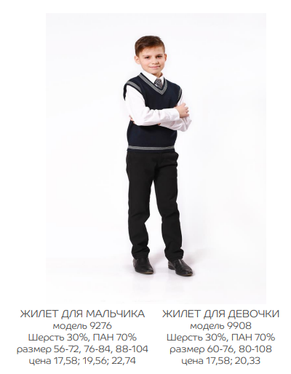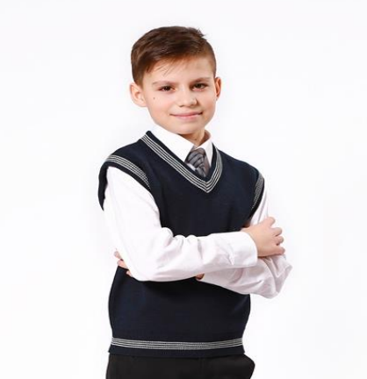

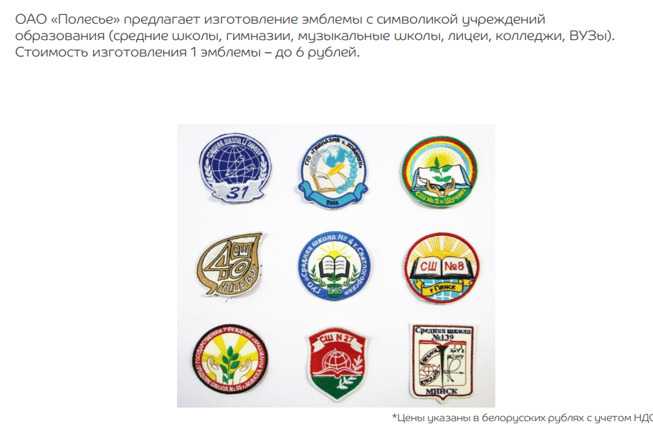

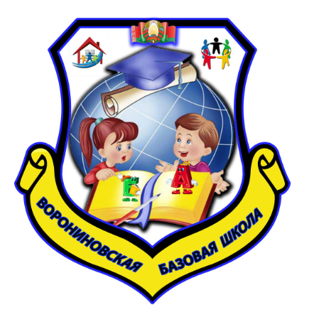

**ДЛЯ ДЕВОЧЕК**

ВЕРХ

Праздничная одежда – белая блузка

Повседневная одежда– однотонная блузка, рубашка, водолазка (не ярких тонов)

НИЗ

Темно синие брюки

темно синяя юбка плиссе на резинке

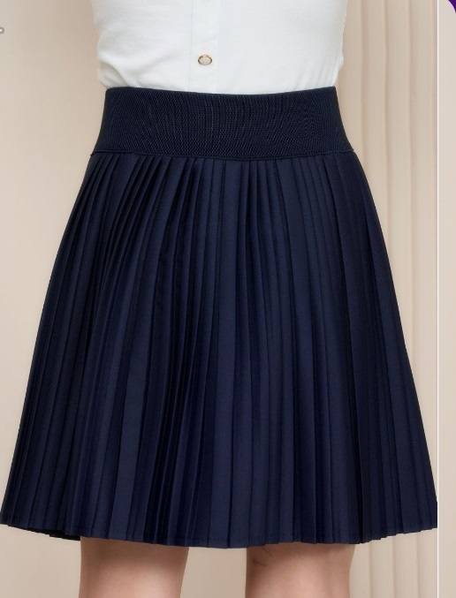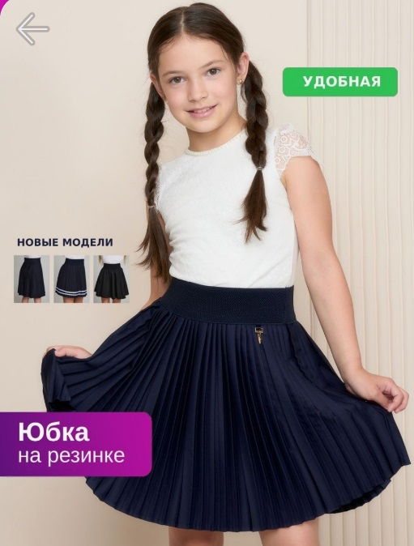

**ДЛЯ МАЛЬЧИКОВ**

ВЕРХ

Праздничная одежда – белая рубашка

Повседневная одежда– однотонная рубашка, водолазка (не ярких тонов)

НИЗ

Темно синие брюки